Приложение 3.

*Во время первого этапа мероприятия – изучение картин художников*

**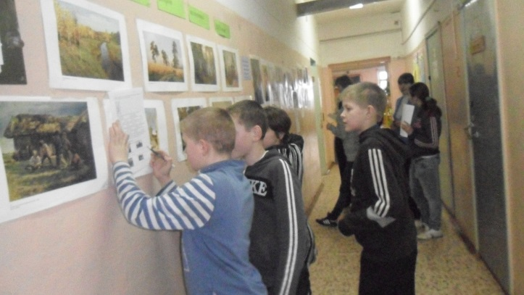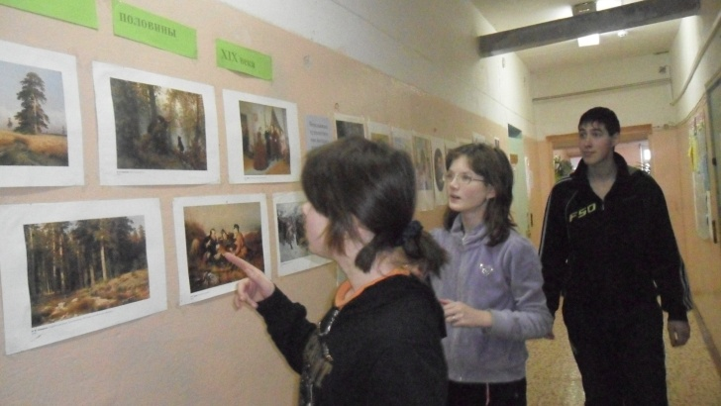**

Фотоконкурс «Стилизация знаменитых картин художников». Лучшие фотоработы

**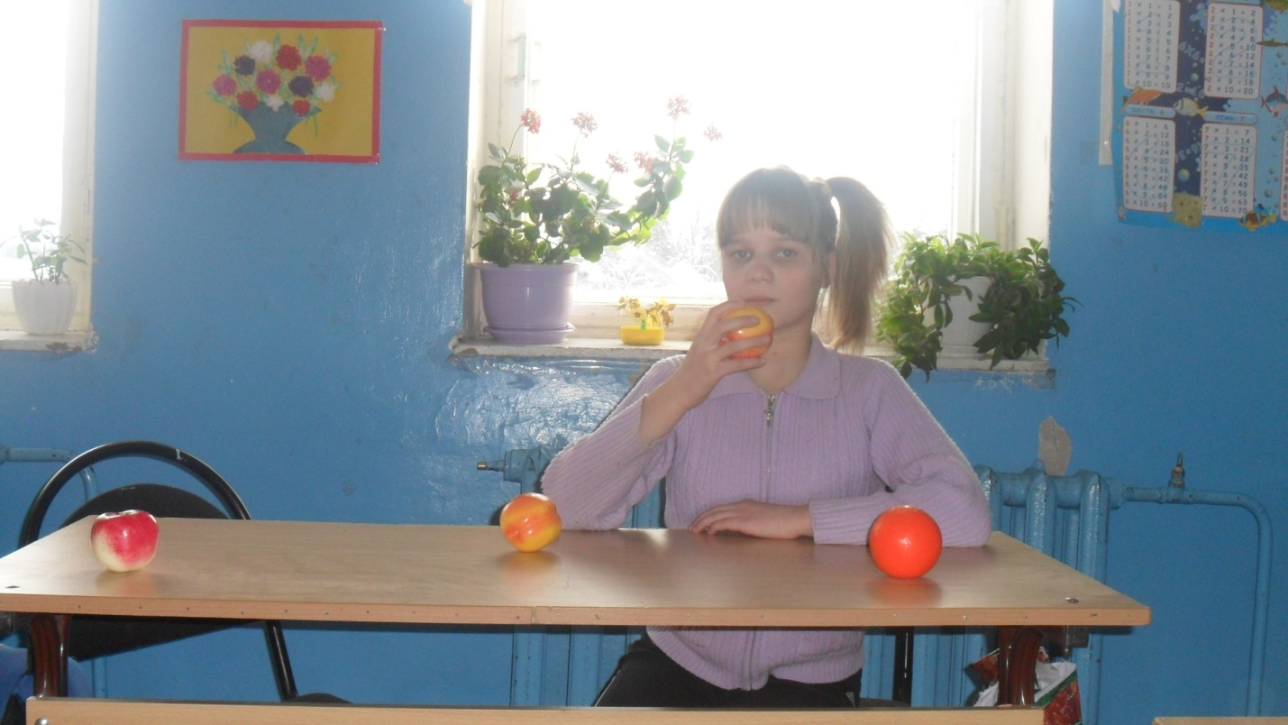**

*Стилизация картины В.А.Перова «Девочка с персиками»*

|  |  |
| --- | --- |
| **D:\история\день изо\серов.bmp** | **F:\100PHOTO\100PHOTO\распечат.JPG** |
| https://www.msk-guide.ru/img/146/kartina-trojka-perova-vg-v-tretyakovskoj-galeree-143102big.jpg | **F:\100PHOTO\100PHOTO\100_3338.JPG** |
| **[Opyat dvoyka.jpg](http://ru.wikipedia.org/wiki/%D0%A4%D0%B0%D0%B9%D0%BB:Opyat_dvoyka.jpg)** | **G:\100PHOTO\Темы\Фото0219.jpg** |
| **F:\день изо\сватовство майора.jpg** | **G:\100PHOTO\100PHOTO\DSC00242.JPG** |
| **Surikov_Boyarynya_Morozova** | **G:\100PHOTO\Темы\Фото0230.jpg** |